**NHỮNG ĐÁM MÂY HUYỀN THOẠI VĂN HỌC**

Thần thoại hay huyền thoại có vai trò không nhỏ trong việc định hình nền tảng văn chương của một quốc gia, dân tộc. Theo tôi, quốc gia càng mạnh về thần thoại thì càng định vị vững chắc bề dày giá trị của nền văn học nước đó. Ở phương Đông, hai quốc gia đồ sộ thần thoại là Trung Quốc và Ấn Độ. Trung Quốc gắn liền với những câu chuyện thần thoại về quá trình khai thiên lập địa của các vị thần như *Nữ Oa, Hậu Nghệ, Bàn Cổ, Hằng Nga*… Ấn Độ gắn liền với *thần thoại Veda*: *thần thoại về các vị thần*. Từ đó, hình thành ý thức hệ tư tưởng và phản ánh quan niệm của các dân tộc ở khu vực này.

Trong văn học, thần thoại có vai trò hết sức to lớn vừa là nguồn cảm hứng bất tận cho văn chương từ truyền thống đến hiện đại đồng thời khu biệt giá trị cốt lõi là nền tảng văn hóa của một dân tộc với các dân tộc khác. Ở Việt Nam, *Thần Trụ Trời* là câu chuyện thần thoại được đánh giá cao vì sự kết tinh giá trị văn hóa cổ xưa và phản ánh ý thức, nhận thức, tư duy và quan niệm cuộc sống của người Việt thời cổ đại.

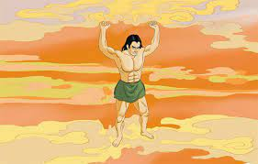

Để có thể giữ thăng bằng cho trời và đất, *Thần Trụ Trời* dùng đôi tay chống đỡ trời cao và dùng bàn chân đạp xuống mặt đất để cân bằng. Trời hình tròn và đất hình vuông là cơ sở lí giải biểu tượng vuông tròn trong văn hóa truyền thống của người Việt Nam liên quan đến hệ tam tài: THIÊN- ĐỊA- NHÂN. Vuông tròn mang ý nghĩa bình an, trọn vẹn và phồn vinh. Ngày nay, các bà mẹ mới sinh con cũng thường được nhận lời chúc *Mẹ tròn con vuông*.

Thần thoại cũng phản ánh tư duy lao động con người nông nghiệp của dân tộc Việt Nam- một dân tộc ở khu vực Đông Nam Á gắn liền văn minh lúa nước. Thần có hình dáng to khỏe phản ánh quan niệm về sức mạnh cơ bắp của người đàn ông trong vai trò trụ cột gia đình. Với đôi bàn tay của mình, Thần có thể *đào núi lấp biển* điều này phản ảnh con người xưa dùng sức lao động chính mình để tạo ra của cải, vật chất. Nhìn chung, *thần thoại đã phản ánh những nét tính cách truyền thống của dân tộc.*

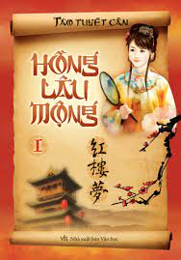 Ở Trung Quốc, thần thoại rất được ưa chuộng và được nhà nước ban hành sắc lệnh. Các ông vua nhà Thanh chủ trương phục hưng văn hóa cổ. Tào Tuyết Cần với tuyệt tác *Hồng Lâu Mộng* cũng nằm trong xu hướng đó. Vì vậy, ngay từ đầu tác phẩm, *Hồng Lâu Mộng* đã bắt đầu từ nguồn cảm hứng về thần thoại *Nữ Oa luyện đá vá trời* và *Mộc Thạch Tiền Minh*. Hai thần thoại này đóng vai trò kết nối với các nhân vật từ thế giới thần và người qua đó khẳng định nghệ thuật xây dựng hình tượng nhân vật hết sức độc đáo của tác giả. Ở Ấn Độ, *thần thoại Veda* là nguồn cảm hứng lớn cho các tác giả về sau tiêu biểu như Tago. Ở khu vực Mỹ La Tin, văn học hậu hiện đại cũng bắt nguồn từ những câu chuyện thần thoại và phát huy tối đa trí tưởng tượng của người đọc- người đọc đồng sáng tạo.

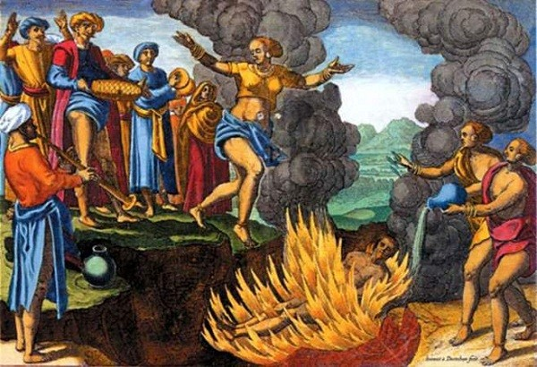 *Nhìn chung, thần thoại đóng vai trò hết sức quan trọng trong thế giới văn chương của bất kì quốc gia, dân tộc nào. Qua thần thoại, quan niệm về thế giới và con người được phản ánh hết sức chân thực qua đó khẳng định những giá trị truyền thống của dân tộc và khẳng định sức tưởng tượng phong phú của con người.*

***Người viết: Thạch Tuyết- Giáo viên Ngữ Văn Trường THPT Nguyễn Văn Cừ***